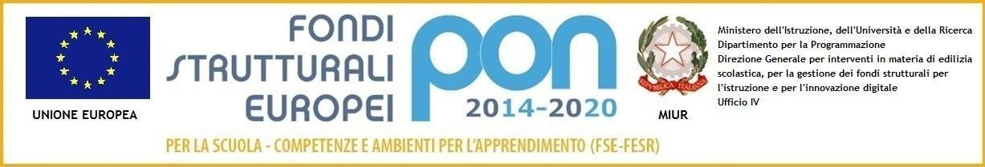

Istituto Comprensivo Statale “Alto Casertano”
Istruzione del primo ciclo nei comuni di
ROCCAMONFINA-ROCCAD’EVANDRO-CONCA DELLA CAMPANIA-GALLUCCIO-SAN PIETRO INFINE-TORA E PICCILLI
Via S. Lucia,10 - 81035- ROCCAMONFINA (CE) - Tel. 0823/677280
ceic8be00b@istruzione.it ♦ ceic8be00b@pec.istruzione.it ♦ http://www.icaltocasertano.it
Codice meccanografico CEIC8BE00B ♦ Codice Fiscale 95022400618

AUTORIZZAZIONE PER IL SERVIZIO DELLO SPORTELLO PSICOLOGICO

Io sottoscritto_________________________________________________________

(padre) nato a_____________________________________il___________________

e io sottoscritta ___________________________________________________________________

(madre) nata a ___________________________________ il ___________________

residenti in ____________________________________ provincia di ______
in via________________________________________________.N°___________
in qualità di genitore/i (o esercente la responsabilità genitoriale) del minore____________________________________________________________
della classe____________
ordine di scuola__________________________________________________
plesso___________________________________
Con la presente Autorizzano il proprio figlio/a _______________________________
Ad accedere al servizio dello Sportello di Ascolto Psicologico della scuola.
Firma (padre-madre)
……………………………………………
…………………………………………………………………

